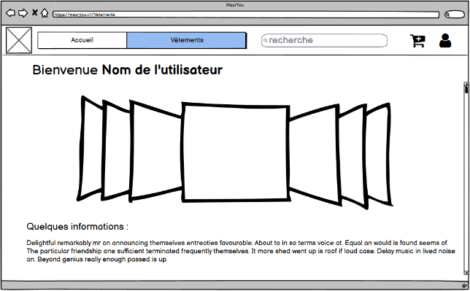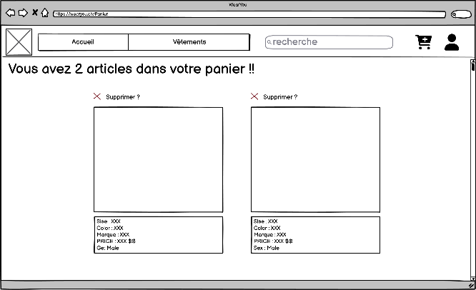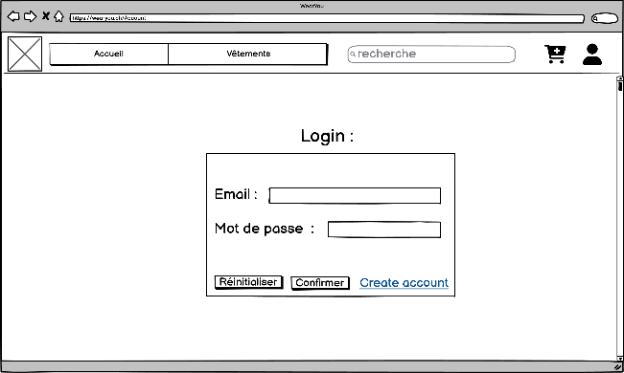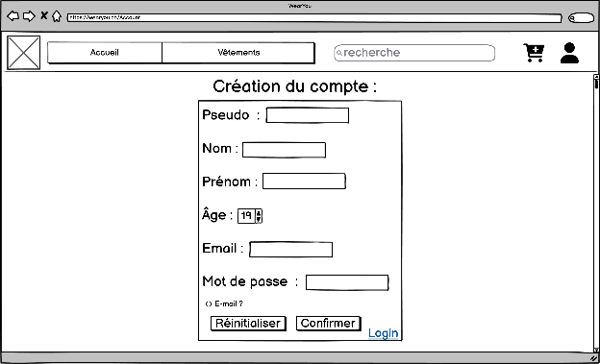

Ou il peut directement se loger sur la page login sans cliquer sur le lien de redirection

Il peut soit créer un compte sous l’onglet login en cliquant sur le lien qui redirige vers la page création de compte

L'utilisateur arrive sur l'accueil et à lui s'ouvre plusieurs choix